Redes de Computadores
2011/2012



Cheaper

Daniel Cardoso nº66964
Francisco Raposo nº66986
Miguel Aragão nº67043
Especificação do Cheaper

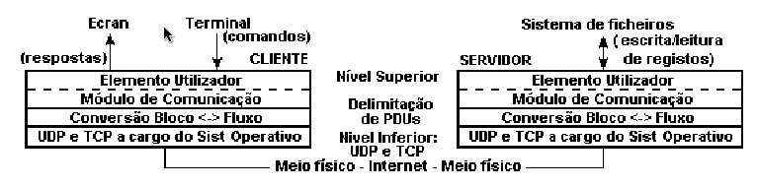
A arquitectura de comunicações do Cheaper desdobra-se em :
- um nível inferior, materializado no par TCP/UDP, a cargo do Sistema Operativo;
- um nível Transparência, ou de delimitação de PDUs, que converte invocações ("ecos" de UPDATE.req, UPDATE.ind, etc.) orientadas às PDUs em invocações (write, read) orientadas ao "Fluxo de octetos" - e vice-versa;
- o Módulo de Comunicações, que empacota as PDUs e as passa ao nível Transparência - e vice-versa;
- o elemento utilizador, no nível superior, que faz a interface:
  - no Cliente, com o terminal e o ecran através de que o Utilizador interage;
  - no Servidor, com o sistema de ficheiros onde se regista a evolução dos eventos;
em ambos os casos, com as Comunicações - invocando UPDATE.req, UPDATE.ind, etc...

Primitivas de Comunicação

Com. | Primitiva | .req por: | Parametros
Update | Update.req, Update.ind | Cliente | Loja,Artigo,Pdf,Preço
 | Update.rsp, Update.cnf |  | OK ou NOT OK
 | SendPDF.req, SendPDF.ind | Client | Ultimo, Data
Download | Download.req, Download.ind | Cliente | Lojas, Artigo
 | Download.rsp, Download.cnf |  | Preço, Loja, Server, FileFlag  ou NoInfo
 | ReqInfo.req, ReqInfo.ind | Servidor  (para outro Servidor) | Lojas, Artigo
 | RspInfo.req, RspInfo.ind | Servidor  (para outro Servidor) | hasInfo(flag),Preço,Loja,FileFlag
 | ReqPDF.req, ReqPDF.ind | Cliente | ID
 | SendPDF.req, SendPDF.ind | Servidor | Ultimo, Data
Synch | Synch.req, Synch.ind | Cliente | Loja,Artigo,Pdf,PreçoErrado,  PreçoCorrecto
 | Synch.rsp, Synch.cnf |  | User ou Error
 | ReqFixError.req, ReqFixError.ind | Servidor  (para todos os Servidores) | Loja,Artigo,PreçoErrado,  PreçoCorrecto
 | RspFixError.rsp, RspFixError.cnf | Servidor  (para outro Servidor) | KnowsUser(flag),User
Quit | Quit.req, Quit.ind | Cliente
 | Quit.rsp, Quit.cnf
 | SynchRunning.req, SynchRunning.ind | Servidor
Diagramas Temporais

Update:
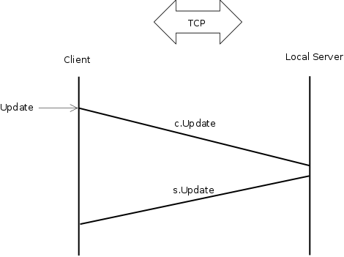
Update é executado sobre TCP.

É invocado o comando “update”, e no final pode haver ou não sucesso dependendo se o Local Server cobre ou não a loja indicada.

É invocado o comando “update”, e tendo havido sucesso na operação, o client envia o PDF referente ao produto para o Local Server.

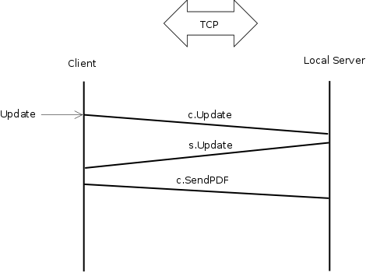

Download:

Download é executado sobre TCP, e sobre UDP quando existe a necessidade de comunicação entre 2 servidores.

É invocado o comando “download”, e no caso de haver sucesso na operação, o client verifica que não possui o ficheiro PDF referente ao produto armazenado localmente, e requisita-o ao Local Server.
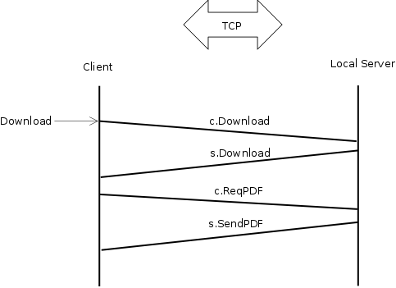
É invocado o comando “download”, e tendo havido sucesso na operação o client verifica que já possui armazenado localmente o ficheiro PDF referente ao produto.

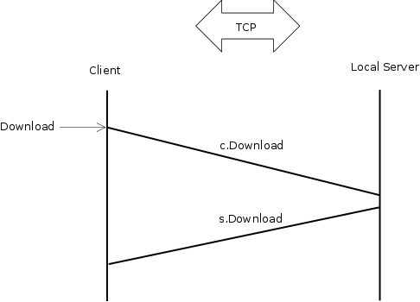
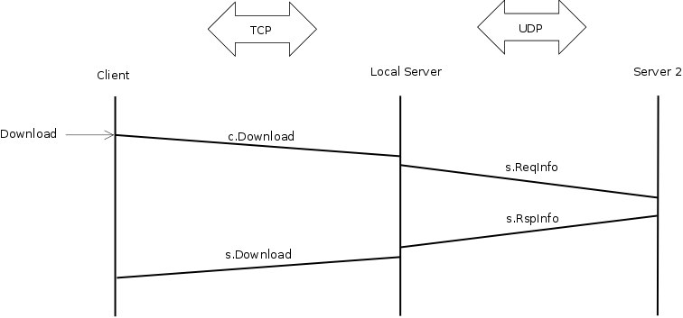
É invocado o comando “download”, e, como o Local Server não possui informação acerca do produto requisitado, procura informação noutro servidor, devolvendo ao client a informação tendo como intermediário o Local Server.

É invocado o comando “download”, e à semelhança do exemplo anterior, como o Local Server não possui informação acerca do produto requisitado, procura informação em todos os servidores da rede, devolvendo ao client a informação tendo sempre como intermediário o Local Server, que armazena essa informação também em cache.

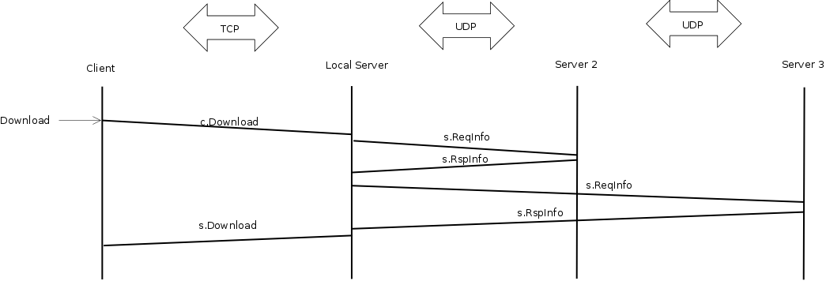
É invocado o comando “download”, e após o Local Server verificar que não possui a informação necessária, este tenta comunicar com outro servidor da rede, só que há uma falha na ligação. O timer atinja o limite máximo e assim o Local Server decide tentar a ligação a outro servidor, não tentando a conexão falhada (com o anterior) outra vez.

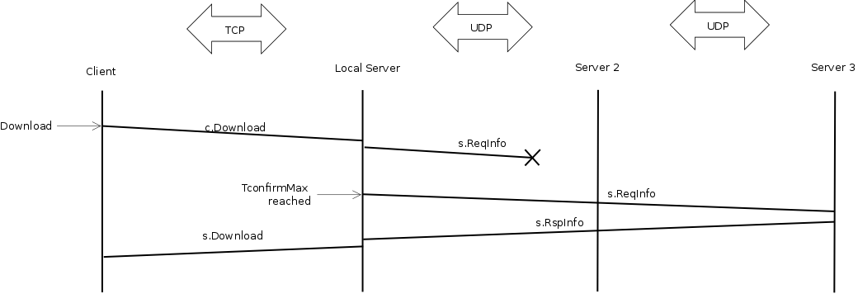
Synch:

Synch é executado sobre TCP, e sobre UDP pois existe a necessidade de comunicação entre servidores.

É invocado o comando “synch”, e o Local Server envia de rajada, a todos os servidores presentes na rede, a informação sobre o produto em questão. A operação termina quando o Local Server recebe a confirmação de todos os servidores de que a informação foi recebida com sucesso.

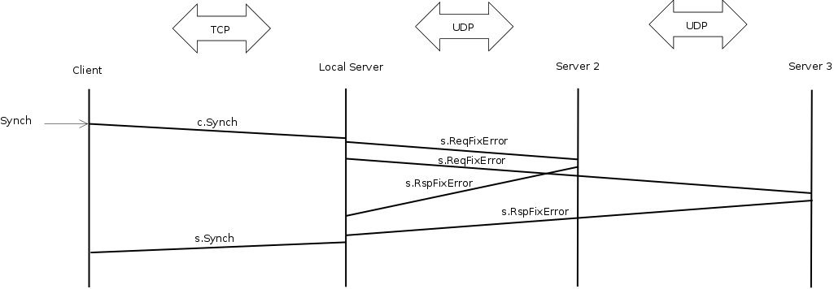

É invocado o comando “synch”, e à semelhança do exemplo anterior, o Local Server envia de rajada a todos os servidores a informação, só que uma das ligações perde-se. Não havendo confirmação de um dos servidores, o tempo de sincronização máximo é atingido e é terminada a acção, sendo o client informado de que houve uma falha.

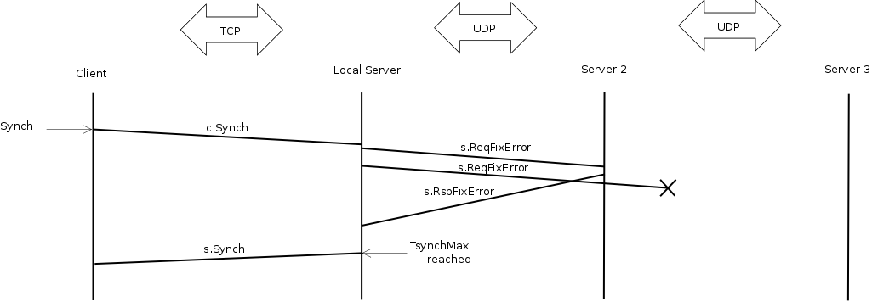
É invocado o comando “synch”, e o evento decorre como no primeiro exemplo. No final, o client verifica que é existe informação extra acerca do produto (o PDF), e envia aos servidores onde foi colocado o resto da informação.

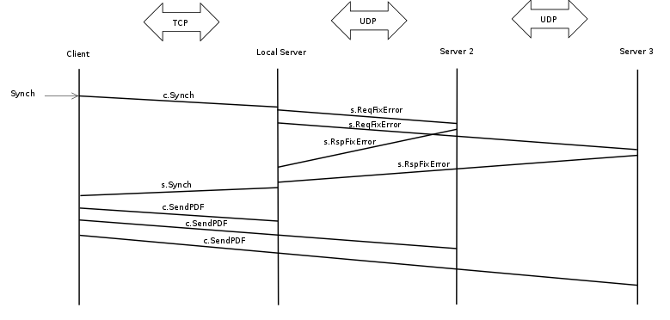

Quit:

Quit é executado sobre TCP.

É invocado o comando “quit”, e existe sucesso na operação, uma vez que não há operações a decorrer que o impeçam.
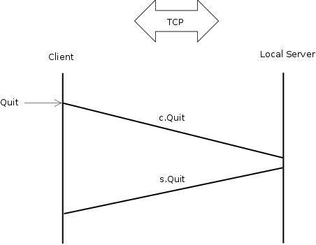
É invocado o comando “quit”, mas antes tinha sido invocado o comando “synch”, o Local Server ainda não tinha dado informação ao client de que esta operação tinha terminado. Após vir a uma mensagem do Local Server, a informar o client de que a sincronização foi terminada, é executado o automaticamente o quit, terminando a ligação.
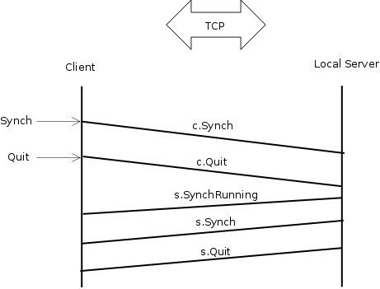

Lista de Eventos

 | Cliente | Servidor
Eventos “de cima” | Comandos do Utilizador:  Update,Download,Synch,Quit | Tomada de Decisões:  Ok ou Not Ok,
Eventos “de baixo”  Chegada de PDUs  Sinais oriundos do TCP  Sinais oriundos do UDP | sUpdate,sDownload,sReqInfo,  sRspInfo,sSynch,sReqFixError,  sRspFixError,sQuit,sSynchRunning,  sSendPDF  accept, close | cUpdate, cDownload,cSynch,  cQuit,cSendPDF, cReqPDF  connect,close
Eventos “internos” | Iniciação do Cliente  Relogio T_{synch} | Iniciação do Servidor  Relogio T_{download}

Diagramas de Estado do Cliente

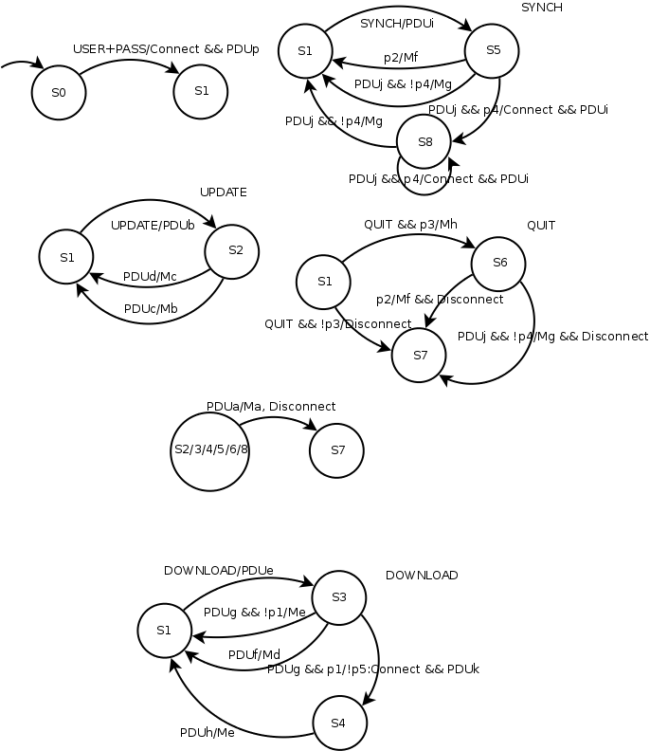

Diagramas de Estado do Servidor

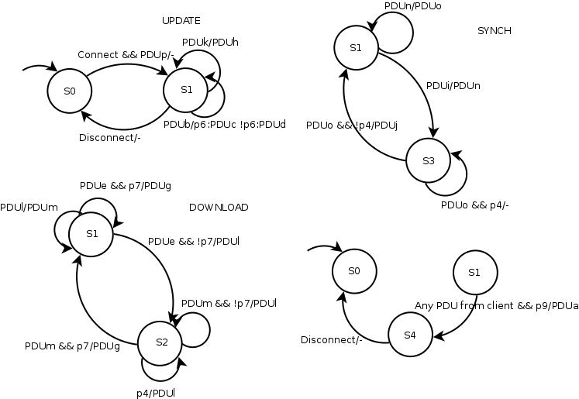
Notas
Apesar de os estados do servidor e do cliente terem nomes iguais não são os mesmos.

Legenda

Predicados
p1-precisa de pdf
p2-time-out expirado
p3-synch em curso
p4-servers missing synch
p5-pdf on local server
p6-pedido exequível
p7-tem info
p8-time-out expirado
p9-user+pass incorrect

Acções do cliente
Ma-Par User+Password inválido
Mb-Sucesso na realização de Update
Mc-Insucesso na realização de Update
Md-Não existem informações sobre esse artigo
Me-O menor preço de x foi encontrado na Loja y, e é z, vidé M.pdf
Mf-Dificuldades no synch
Mg-Synch terminado, utilizador errado: x
Mh-Aguarde: Synch em curso...

PDUs
PDUa-User+Password not ok
PDUb-Update Sk: Ai[-ifile.pdf]/iPrice; [Aj[-jfile.pdf]/jPrice;]
PDUc-Updated
PDUd- Not Updated
PDUe-Download [Ljk,...:] Ai[, Aj...]
PDUf-Not Downlaoded
PDUg- Price x Store y Server z
PDUh-pdf data
PDUi-Synch Sk: Ai[-ifile.pdf]/x->y
PDUj-Synched User:x
PDUk pdf request
PDUl-Info request (other server)
PDUm-Info reply (other server)
PDUm-Synch servers (all at the same time)
PDUo-Synch reply
PDUp-User+Pass

Tabelas de Estado do Cliente

 | S0 | S1 | S2 | S3 | S4 | S5 | S6 | S7 | S8
User+Pass | Connect && PDUp  →S1
UPDATE |  | PDUb  →S2
PDUc |  |  | Mb  →S1
PDUd |  |  | Mc  →S1
DOWNLOAD |  | PDUe  →S3
PDUg |  |  |  | p1:Connect && PDUk→S4  !p1:Me→S1
PDUf |  |  |  | Md  →S1
PDUh |  |  |  |  | Me  →S1
SYNCH |  | PDUi  →S5
PDUj |  |  |  |  |  | p4:Connect && PDUi  →S8  !p4:Mg  →S1 | !p4:Mg && Disconnect  →S7 |  | p4:Connect && PDUi  →S8  !p4:Mg  →S1
QUIT |  | p3:Mh  →S6  !p3:Disconnect  →S7
PDUa |  |  | Ma && Disconnect  →S7 | Ma && Disconnect  →S7 | Ma && Disconnect  →S7 | Ma && Disconnect  →S7 | Ma && Disconnect  →S7 |  | Ma && Disconnect  →S7
p2 |  |  |  |  |  | Mf  →S1 | Mf && Disconnect  →S7

Tabelas de Estado do Servidor

 | S0 | S1 | S2 | S3 | S4
Connect && PDUp | → S1
PDUk |  | → S1
PDUb |  | p6:PDUc  - → S1  !p6:PDUd  → S1
PDUl |  | PDUm  - → S1
PDUe |  | p7: PDUg  - → S1  !p7: PDUl  → S2
PDUn |  | PDUo  - → S1
PDUi |  | PDUn  → S3
Any PDU && p9 |  | PDUa  → S4
p4 |  |  | PDUl  → S2
PDUm |  |  | p7: PDUg  → S1  !p7:PDUl  → S2
PDUo |  |  |  | P4: -  → S3  !p4:PDUj  → S1
Disconnect |  |  |  |  | → S0

Estrutura das PDUs

